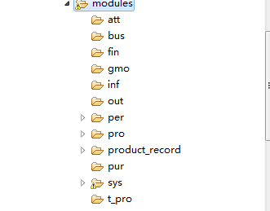

系统管理： sys

人事管理： per

财务管理： fin

项目管理： pro

考勤管理： att

商务管理： bus

采购管理： pur

外包管理： out

信息查询： inf

总经办审核： gmo

临时项目管理： t_pro

更改记录： product_record